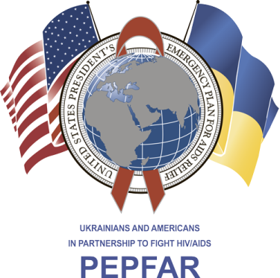

Державна установа
«Центр громадського здоров’я Міністерства охорони здоров’я України» оголошує конкурс на залучення консультанта в рамках Проекту «Посилення спроможності лікування ВІЛ/СНІД в Україні згідно з Надзвичайним планом Президента США по боротьбі зі СНІДом (PEPFAR)»

на посаду перекладача уніфікованого клінічного протоколу

Головним завданнями Державної установи «Центр громадського здоров’я Міністерства охорони здоров’я України» (далі – Центр є діяльність у сфері громадського здоров’я. Центр виконує лікувально-профілактичні, науково-практичні та організаційно-методичні функції у сфері охорони здоров’я з метою забезпечення якості лікування хворих на cоціально-небезпечні захворювання, зокрема ВІЛ/СНІД, туберкульоз, наркозалежність, вірусні гепатити тощо, попередження захворювань в контексті розбудови системи громадського здоров’я. Центр приймає участь в розробці регуляторної політики і взаємодіє з іншими міністерствами, науково-дослідними установами, міжнародними установами та громадськими організаціями, що працюють в сфері громадського здоров’я та протидії соціально небезпечним захворюванням.

Мета конкурсу: відбір консультанта – перекладача для перекладу уніфікованого протоколу.

Предметом конкурсу є конкурсна заявка/резюме, яка супроводжується іншими документами, що підтверджують кваліфікацію та досвід конкурсанта.

Термін виконання робіт/надання послуг: квітень-травень 2019 року

Основні обов’язки:
- Письмовий переклад уніфікованого клінічного протоколу.

Кваліфікаційні вимоги:
- Вища філологічна освіта.
- Вільне володіння усною та письмової англійською та українською мовами.
- Уміння працювати з великими об'ємами інформації, систематизувати і аналізувати інформацію.
- Досвід усних та письмових перекладів за медичною тематикою є бажаним та буде перевагою.
- Досвід роботи за фахом від 1-го року.
- Високий рівень комп’ютерної грамотності, знання MS Word, MS Excel, MS PowerPoint.
- Уважність, акуратність, відповідальність.

Особисті якості та навички: особа, яка обіймає цю посаду, має бути дисциплінованою, організованою, здатною працювати самостійно на результат та в умовах напруженого графіку, уважною до деталей, вміти працювати з точною інформацією.

Резюме мають бути надіслані електронною поштою на електронну адресу: vacancies@phc.org.ua. В темі листа, будь ласка, зазначте: «95-2019 Перекладач уніфікованого клінічного протоколу».

Термін подання документів – до 15 квітня 2019 року, реєстрація документів
завершується о 18:00.
За результатами відбору резюме успішні кандидати будуть запрошені до участі у співбесіді.

